Читайте, девчонки,
Читайте, мальчишки!
Плохому не учат
Любимые книжки.

И я иду в библиотеку!
Порядочному человеку
В России есть куда пойти.

Информационная справка
- Библиотека работает со дня открытия школы (2010 год).
- При библиотеке существует кружок любителей книги «Юный книголюб», в составе которого
учащиеся 6 - 8 классов.

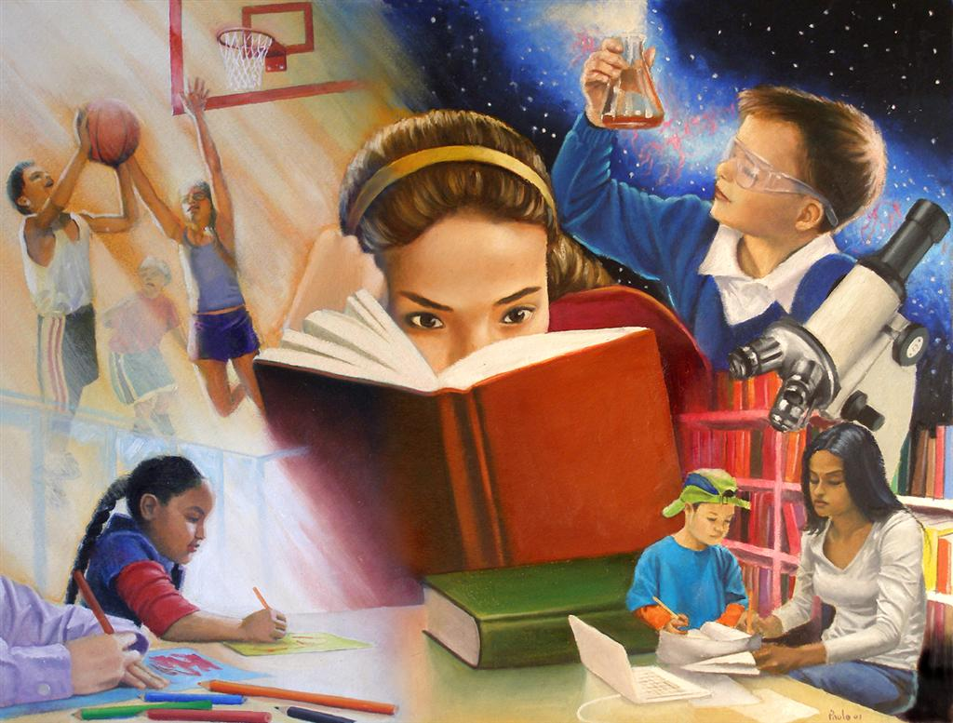
Каждую субботу проводятся заседания кружка, где
- обсуждаются актуальные проблемы развития библиотеки, обрабатываются новые поступления
литературы, реставрируются ветхие издания и расставляется новая литература по отделам.
- Имеется уютный читальный зал.
- Для хранения фонда учебников предусмотрено отдельное помещения – книгохранилище.
- Библиотечный фонд уже сформирован: книжный фонд - 29178 экз., художественная литература - 5275 экз., методическая литература - 1260 экз., учебники - 20343 экз., брошюры, рабочие тетради, журналы - 2200 экз.По-разному книги приходят в нашу библиотеку в последние годы, и самый распространенный их путь - подарки. У всех, наверное, так. Для нас все подарки значимы, но особенно ценными стали книги, подаренные гостями, посетившими нашу школу - это энциклопедии, справочники, детская литература.
- Количество читателей на 2015-2016 учебный год: учащиеся – 199 чел., учителя – 35 чел., родители – 5 чел.

- Заведует библиотекой Гаджиева Хаджар.
- Стаж библиотекаря в данном учреждении – 37 лет.
- Библиотечный стаж – 37 лет.

Ребята, с тех пор, как вы вошли в школу, книги постоянно с вами. Вы привыкли книге, редко думаете о ней, как о чуде, не всегда цените и бережете ее. Сейчас в нашу жизнь прочно вошли компьютер, телевизор, мобильный телефон. Без этого, конечно, не прожить. Но, остановитесь, оглянитесь, ведь столько добрых книг вокруг. Даже дети, читатели библиотеки, признают, что книжка все-таки теплее и роднее. Читайте! Посещайте библиотеку! Пусть в вашей жизни не будет ни одного дня без книги.
Желаю Вам, дорогие читатели, добрых и хороших встреч с книгой!

Ценнейшее в жизни качество -
вечно юное любопытство…

Книги нужны людям, как воздух, как солнце, ведь они помогают нам познать себя и понять мир. Любознательным старшеклассникам, а также всем, кто хочет знать свои права и хочет, чтобы взрослые их соблюдали, в читальном зале оформлен стенд «Каждый ребенок имеет право…».


В библиотеке есть познавательная литература, которая сегодня станет путеводителем по земному шару с древнейших времен до сегодняшнего времени.

Чудесна и неповторима красота Дагестана, удивительна его флора и фауна, уникальны народности, населяющие его. А много ли вы знаете о родном крае? Если Вам это интересно, у нас есть замечательные книги о родной земле и все они к вашим услугам.

Много в нашей библиотеке энциклопедического и справочного материала.

Для наших замечательных педагогов оформлена подписка на периодические издания.

А еще в нашей библиотеке проходят тематические выставки, различные мероприятия и конкурсы.

В течение года в библиотеке проводятся библиотечные уроки, оформляются книжные выставки к юбилейным, памятным и знаменательным датам. В библиотеке проводятся массовые мероприятия: обзоры книг, выполняются библиографические справки, оказывается помощь в подборе нужной литературы к научно-практическим конференциям и краеведческим чтениям, которые проводятся в школе.
Актуальной темой сегодня является тема противодействия терроризму и экстремизму. Материал к проведению внеклассных мероприятий по этой тематике педагоги школы.

Вообще в нашей библиотеке можно ВСЁ:
- почитать,
- поиграть в прятки,
- можно пересидеть свободный урок или похвастаться новым диском,
- можно срочно заглянуть в атлас перед контрольной по географии,
- а еще можно поставить штампы на новые книги и учебники.


…Время растяжимо,
Оно зависит от того,
Какого рода содержимым
Вы наполняете его.

Надеюсь, что наша встреча позволит Вам взглянуть на книгу по-новому, с особой теплотой, и поможет относиться к ней, как к величайшему изобретению человечества.
Главной задачей школьной библиотеки как информационного центра является оказание помощи не только учащимся, но и учителям в учебно-воспитательном процессе.

Основные задачи:
• Обеспечение участникам образовательного процесса доступа к информации, знаниям, идеям, культурным ценностям посредством использования библиотечно-информационных ресурсов ОУ на различных носителях.
• Формирование навыков независимого библиотечного пользователя: обучение поиску, отбору и критической оценке информации.
• Совершенствование предоставляемых библиотекой услуг на основе внедрения новых информационных технологий и компьютеризации библиотечно-информационных процессов.
• Формирование комфортной библиотечной среды.
• Расширение ассортимента форм, методов и технологий библиотечной практики.
• Воспитание культурного и гражданского самосознания.

Приоритетные направления работы:
• Информационное библиотечно-библиографическое обслуживание читательских групп.
• Воспитание информационной культуры.
• Приобщение к книге, воспитание бережного отношения к ней.
• Воспитание литературного вкуса.
• Приобщение читателей к высоконравственной литературе.

Десять причин посещать библиотеку
Библиотека это:
* Аптека для души
* Выставочный зал
* Дом детского творчества
* Изба – читальня
* Кабинет психологической разгрузки
* Методический центр
* Дом культуры
* Музей
* Площадка передового опыта
* Справочное бюро

Контрольные показатели за 2015-2016 учебный год:
Читатели (в том числе учителя школы): 239
Посещения: 1012
Книговыдача: 2450

Общие правила пользования школьной библиотекой
- Библиотека организует выдачу читателям во временное пользование книг, других произведений печати и иных материалов, имеющихся в библиотеке.
- Право пользования библиотекой имеют учащиеся и сотрудники школы.
- Пользование библиотекой бесплатное.
- Выдача литературы на дом производится на абонементе. Литература, предназначенная в читальном зале библиотеки, на дом не выдается.
- Энциклопедии, справочники, текущая периодика и издания, полученные по МБА, выдаются только для работы в читальном зале.
- На каждого читателя заполняется читательский формуляр, который рассчитан на использование в течение пяти лет.
- Формуляр читателя и книжный формуляр являются документами, удостоверяющими факт и дату выдачи читателю произведений печати и приема их библиотечным работником.
- Читатели, ответственные за утрату или неумышленную порчу изданий, обязаны заменить их такими же или признанными библиотекой равноценными по стоимости и содержанию, а при невозможности замены - возместить их реальную рыночную стоимость. За утрату произведений печати из фонда или причине невосполнимого вреда несовершеннолетними читателями ответственность несут их родители или лица, их заменяющие.
- Читатели, нарушившие правила пользования или причиняющие библиотеке ущерб, несут дисциплинарную ответственность.
- Ежегодно в начале учебного года библиотека проводит перерегистрацию читателей с обязательным предъявлением всей числящейся за ним литературы.
- Читатели расписываются в читательском формуляре.

Учебниками учащиеся обеспечиваются согласно действующей инструкции:
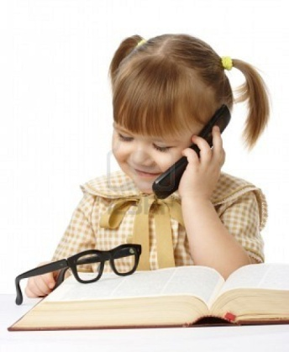
- Срок пользования литературой, выданной на дом, и количество выдаваемых на абонементе изданий ограничены и определяются дифференцированно:
для учителей:
- учебная – выдается на срок изучения соответствующего предмета;
- методическая – выдается на срок 1 месяц;
- программная – выдается на весь период изучения.
для учащихся:
- для внеклассного чтения – 15 дней;
- периодические издания – на 15 дней;
- количество экземпляров, выданных одновременно, не должно превышать 5 экземпляров;
- срок пользования может быть продлен, если на материал нет спроса со стороны других читателей.

